Чемезова А. Н.,

учитель информатики МОУ «СОШ №2»,

город Саянск, Иркутской области

Технологическая карта урока по учебному предмету «Информатика» в 7-ом классе на тему «Компьютерная графика»
Тип урока: | урок «открытия» новых знаний
Авторы УМК: | Л. Л. Босова, А. Ю. Босова и др.
Цели урока: | Цель:  - Организация деятельности учащихся по изучению и первичному закреплению знаний о графических объектах, видах компьютерной графики и способах создания графических объектов.  Задачи:  - Обеспечить в ходе занятия освоение основных понятий, раскрыть содержание понятия «компьютерная графика»;  - формировать знания о растровой, векторной и фрактальной графике;  - расширить представления о способах создания цифровых графических объектов;  - углубить представления о разнообразии графических форматов.
Планируемые образовательные результаты (личностные, метапредметные, предметные): | Личностные УУД  -формирование навыков самоорганизации;  -положительное отношение к процессу учения, к приобретению знаний и умений;  -формирование готовности к саморазвитию, стремление преодолевать возникающие затруднения;  - формирование границ собственного «знания» и «незнания».  - повышение интереса к изучению вопросов, связанных с компьютерной графикой  Метапредметные УУД  Регулятивные  -ставить цель деятельности на основе определённой проблемы и существующих возможностей;  -выбирать из предложенных и самостоятельно искать средства/ресурсы для решения задачи/достижения цели;  - осуществлять самоконтроль своей деятельности в рамках предложенных условий и требований;  -воспринимать оценку учителя;  -формирование адекватной самооценки;  - оценивать свою деятельность и деятельность группы;  Познавательные  - умение определять понятия, выстраивать логическую цепь ключевого слова и соподчинённых ему слов;  -излагать полученную информацию, интерпретируя её в контексте решаемой задачи;  -строить модель/схему на основе условий задачи или способа решения;  - анализировать объекты, устанавливать причинно – следственные связи;  -находить в тексте требуемую информацию.  Коммуникативные  - строить позитивные отношения в процессе учебной и познавательной деятельности;  -договариваться о правилах и вопросах для обсуждения в соответствии с поставленной перед группой задачей;  -организовывать учебное взаимодействие в группе (распределять роли, договариваться друг с другом и т.д.);  -высказывать и обосновывать мнение и запрашивать мнение партнёра в рамках диалога;  - представлять в устной форме план собственной деятельности  -использовать компьютерные технологии для решения информационных и коммуникационных учебных задач.  Предметные УУД  -формировать представление учащихся о цифровых графических изображениях, видах компьютерной графики, способах создания цифровых графических изображений, графических форматах; уметь проводить сравнительный анализ графических файлов разных форматов.
Оборудование: | Компьютер, мультимедийный проектор
Образовательные ресурсы: | Презентация «Компьютерная графика», онлайн тест «Компьютерная графика» 1, 2 вариант  https://onlinetestpad.com/hmk7aa4b7jd44  https://onlinetestpad.com/hmkkxa5kicnsm  https://lbz.ru/metodist/authors/informatika/3/eor7.php
Форма организации познавательной деятельности: фронтальная, групповая

№ | Этап урока | Название используемых ЦОР | Деятельность учителя | Деятельность ученика | Время (в мин) | УУД
1. | Организационный момент | ЦОР не используется | Включение в деловой ритм урока (устное сообщение учителя)  -Добрый день, ребята. Рада вас видеть. Надеюсь, наше сегодняшнее сотрудничество будет плодотворным. | Приветствуют учителя,  рассаживаются по местам. | 1 мин | Коммуникативные:  -строить позитивные отношения в процессе учебной и познавательной деятельности
2 | Актуализация опорных знаний и умений | Презентация (слайд №1)  Презентация  (слайд №2) | Учитель выявляет уровень знаний.  Предлагает выполнить задания на соответствие:  Задание 1.  Ключ  1-Д  2-А  3-Г  4-В  5-Б  Самопроверка  (Критерии для самопроверки:  5 правильных ответов – «5»  4 – «4»  3 – «3»  0-2- «2»  Задание 2. Форматы файлов  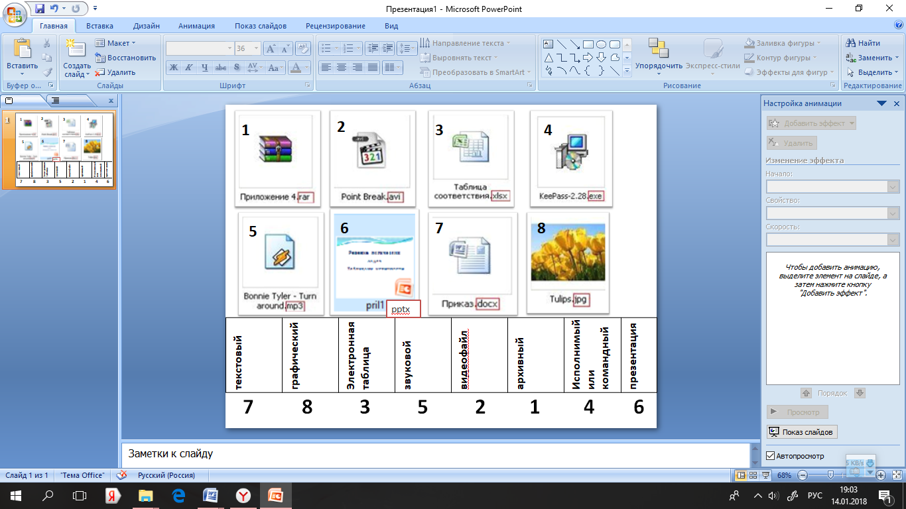 | Выполняют задание, тренирующее отдельные способности к учебной деятельности, мыслительные операции и учебные навыки.  (задание на соответствие, индивидуальная работа с проверкой по критериям, данным учителем) | 7 мин | Предметные:  - обобщить и систематизировать основные понятия прошлого урока  Регулятивные:  - осуществлять самоконтроль своей деятельности в рамках предложенных условий и требований;  Познавательные:  - анализировать объекты, устанавливать причинно – следственные связи;
  1. Точечный элемент экрана монитора | А)Пространственное разрешение монитора
  2. Количество пикселей, из которых складывается изображение | Б) Палитра
  3. Длина двоичного кода, который используется для кодирования цвета пикселя | В) Частота обновления экрана
  4. Количество обновлений экрана в секунду | Г) Глубина цвета
  5. Набор цветов, которые могут быть воспроизведены при выводе изображения на монитор | Д) пиксель
3. | Целеполагание и мотивация | Презентация (слайды № 3, 4, 5, 6) | 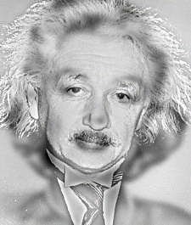Учитель задает вопросы:  - Кого вы видите на слайде?  - Подойдите поближе и скажите, а кого вы видите сейчас?  - Почему мы смотрим на одну и ту же картинку, а видим двух разных людей?  Чтобы ответить на этот вопрос нам необходимо вспомнить, что картинки, с которыми работает ПК прошли процедуру дискретизации и превратились из аналоговых в цифровые. Пиксели могут быть плотными (т.е. маленькими и часто стоящими) и большими.  Перед нами две картинки, одна с Эйнштейном резкая ( с плотными пикселями), вторая с Мерлин - мутная за счёт больших пикселей. Когда картинку делают меньше, пиксели (точка картинки) становиться ещё меньше по правилу удаления (вы это знаете из уроков рисования). В этот момент Мерлин становится резкой, а Эйнштейна плохо видно.  -посмотрите на изображения, что общего у всех этих изображений?    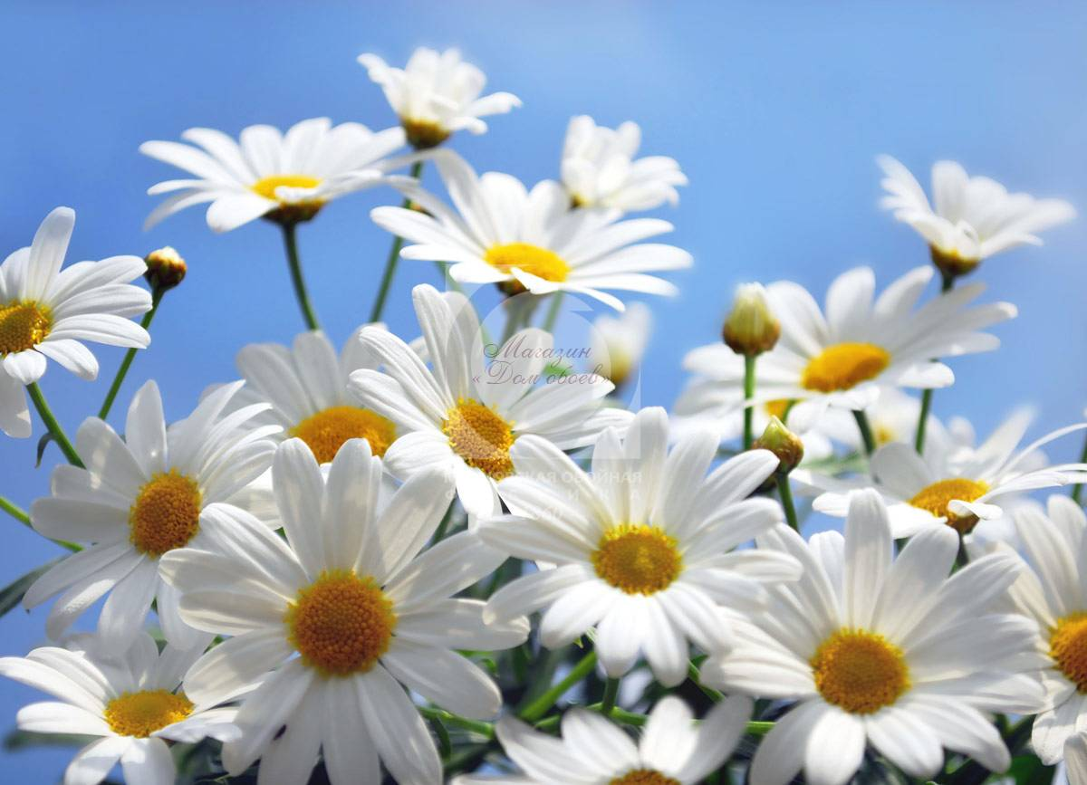  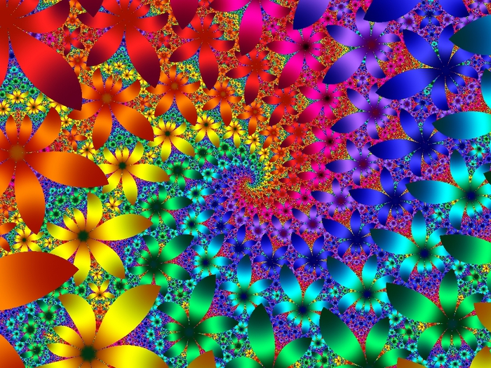  -Как вы думаете, о чём пойдёт речь на уроке?  (учитель предлагает рассмотреть набор картинок и заполнить таблицу)  - Итак, какой вывод вы можете сделать?  - Как вы считаете, что нам необходимо узнать и чему научиться сегодня? | Учащиеся отвечают на вопросы:  1) Эйнштейна  2) Мерлин Монро  3) Картинки наложены друг на друга.  Дети формулируют тему урока:  «Компьютерная графика»  Рассматривают картинки, заполняют таблицу, делают вывод, о том, что все картинки разные  Формулируют цель урока:  - значит необходимо разобраться, какие виды компьютерной графики существуют?  - каким образом можно получить такие изображения?  - где применяются такие изображения? | 5 мин | Познавательные:  - умение определять понятия, выстраивать логическую цепь ключевого слова и соподчинённых ему слов;  Регулятивные:  - ставить цель деятельности на основе определённой проблемы и существующих возможностей;  - планирование (определение промежуточных целей с учётом конечного результата,  Коммуникативные:  - представлять в устной форме план собственной деятельности
   | 1 | 2 | 3
  Фотографичность изображения
  Искусственность изображения
  Много ли цветовых оттенков содержит (да\нет)
  Встречаются ли повторяющиеся элементы?
4. | Первичное усвоение новых знаний | Презентация (слайд №7) | - Виды графики  -А сейчас я предлагаю вам рассмотреть три вида компьютерной графики (групповая работа с учебником)  1 группа – растровая графика стр.115-116  2 группа - векторная графика стр.116-117  3 группа – фрактальная графика стр 118  Заполнить таблицу  Каждая группа представляет результат работы группы и оценивают себя |  | 10 мин | Познавательные:  -находить в тексте требуемую информацию  строить модель/схему на основе условий задачи или способа решения;  Личностные:  -повышение интереса к изучению вопросов, связанных с компьютерной графикой;  формирование навыков смыслообразования  Предметные:  -формировать представление о видах компьютерной графики и их особенностей.  Коммуникативные:  -договариваться о правилах и вопросах для обсуждения в соответствии с поставленной перед группой задачей;  -организовывать учебное взаимодействие в группе (распределять роли, договариваться друг с другом и т.д.);  Регулятивные: -оценивать свою деятельность и деятельность группы;
  Из каких элементов строится изображение?
  Какая информация об изображении хранится в памяти компьютера?
  Каков размер (информационный объём) файла?
  Меняется ли качество изображения при масштабировании?
6 | Практикум | Презентация  (слайд № 8) | - Способы создания цифровых графических объектов  вопросы классу:  -каким образом можно получить цифровое графическое изображение?  Работа в группах  1 группа – сканирование  2 группа – с использованием фотокамеры  3 группа – графический планшет  - какого типа (растровые, векторные, фрактальные) изображения у вас получились?  Оцените работу по 5 бальной шкале | Дети отвечают  ( можно создать в программе, скопировать с фотокамеры или скачать из интернета, сканировать, использовать графический планшет) | 5 мин | Личностные:  -положительное отношение к процессу учения, к приобретению знаний и умений;  Регулятивные:  -выбирать из предложенных и самостоятельно искать средства/ресурсы для решения задачи/достижения цели;  Познавательные:  -излагать полученную информацию, интерпретируя её в контексте решаемой задачи;  Предметные:  -формировать представление о способах создания цифровых графических изображений,  Коммуникативные:  -организовывать учебное взаимодействие в группе (распределять роли, договариваться друг с другом и т.д.);  -высказывать и обосновывать мнение и запрашивать мнение партнёра в рамках диалога;
7 | Практикум | Презентация  (слайд № 9) | - Форматы графических файлов  учитель предлагает работу с изображением, сохранить рисунок в различных форматах и заполнить таблицу  Сделайте вывод:  -Как меняется размер файла и качество изображения в зависимости от формата? | Работают в графическом редактором Paint, заполняют таблицу и делают вывод. | 6 мин | Личностные:  -формирование навыков самоорганизации;  Предметные:  -уметь проводить сравнительный анализ графических файлов разных форматов.  коммуникативные:  -использовать компьютерные технологии для решения информационных и коммуникационных учебных задач.
  формат | Размер файла | Изменилось ли качество изображения? (ухудшилось или нет)
  Исходное изображение
  В формате JPEG
  24- разрядный рисунок (*.bmp;*.dip)
  PNG (*.png)
  GIF (*.gif)
 | Подведение итогов |  | - Выполните задания онлайн теста «Компьютерная графика» по ссылке  1 вариант https://onlinetestpad.com/hmk7aa4b7jd44  2 вариант https://onlinetestpad.com/hmkkxa5kicnsm  -Заполните лист самооценки |  | 4 мин | Личностные:  -формирование навыков самооценки, готовности к саморазвитию, стремление преодолевать возникающие затруднения
 | Домашнее задание |  | П.3.2 прочитать № 155, 159, 161 р.т.  У нас остался один вопрос «Сферы применения компьютерной графики»  По желанию приготовить сообщение или презентацию о профессиях связанных с компьютерной графикой, указать с каким видом компьютерной графики работают представители данной профессии. |  | 1 мин | Предметные:  -формировать представление о сферах применения компьютерной графики  Познавательные:  -излагать полученную информацию, интерпретируя её в контексте решаемой задачи
 | Рефлексия |  | Учитель объявляет оценки за урок и предлагает выполнить самооценку  - Поднимите карточку того цвета, что соответствует пониманию темы урока:  Зелёная – все понял  Желтая – остались вопросы  Красная – ничего не понял |  | 1 мин | личностные:  - формирование границ собственного «знания» и «незнания».  Регулятивные:  - воспринимать оценку учителя;  формирование адекватной самооценки;  Познавательные:  - устанавливать причинно-следственные связи;

Приложение
Задание 1.

текстовый | графический | Электронная таблица | звуковой | видеофайл |  | архивный | Исполнимый или командный | презентация
Критерии оценивания:
Правильных ответов | Количество баллов
7-8 | 5
5-6 | 4
3-4 | 3
2 | 2
0-1 | 0
0 | 0
Задание 2.
1. Точечный элемент экрана монитора |  |  |  |  | А)Пространственное разрешение монитора
2. Количество пикселей, из которых складывается изображение |  |  |  |  | Б) Палитра
3. Длина двоичного кода, который используется для кодирования цвета пикселя |  |  |  |  | В) Частота обновления экрана
4. Количество обновлений экрана в секунду |  |  |  |  | Г) Глубина цвета
5. Набор цветов, которые могут быть воспроизведены при выводе изображения на монитор |  |  |  |  | Д) пиксель
1 | 2 | 3 | 4 | 5

Критерии оценивания:

Правильных ответов | Количество баллов
5 | 5
4 | 4
3 | 3
2 | 2
1 | 1
0 | 0

Ключ
1-Д
2-А
3-Г
4-В
5-Б
Приложение 2
Задание 3
ВИД ГРАФИКИ_____________________________________________________

ВОПРОС | ОТВЕТ
Из каких элементов строится изображение?
Какая информация об изображении хранится в памяти компьютера?
Каков размер (информационный объём) файла?
Меняется ли качество изображения при масштабировании?

Практическое задание
формат | Размер файла | Изменилось ли качество изображения? (ухудшилось или нет)
Исходное изображение  В формате JPEG |  | -
24- разрядный рисунок (*.bmp;*.dip)
PNG (*.png)
GIF (*.gif)
- В рабочей папке найдите файл Для практикума.jpg, заполните первую строку таблицы пункт размер файла

- Откройте файл в программе Paint и сохраните как 24- разрядный рисунок (*.bmp;*.dip), заполните вторую строку таблицы (выберите пункт меню ФАЙЛ/ Сохранить как / выберите тип файла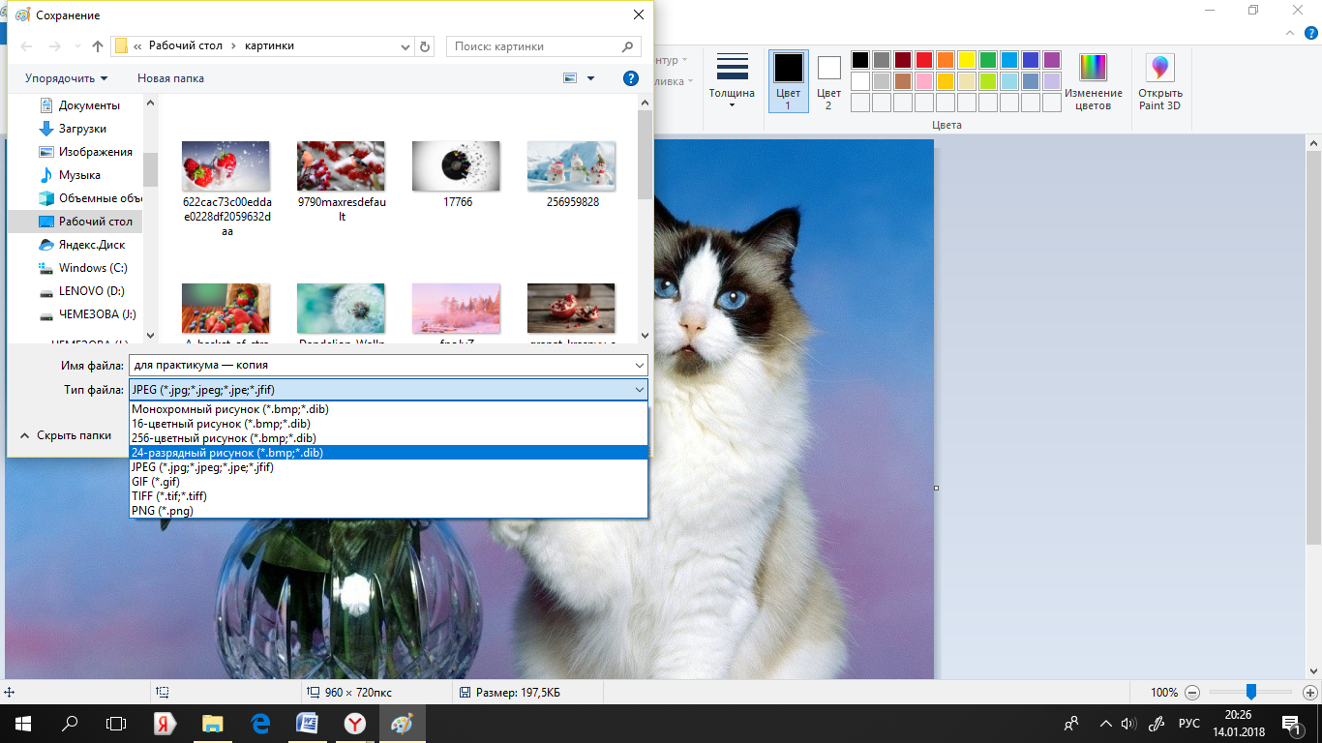

- Сохраните в формате PNG (*.png), заполните третью строку таблицы
- Сохраните в формате GIF (*.gif), заполните четвёртую строку таблицы
Сделайте вывод:
- В каком формате файл имеет самый большой размер?
- В каком формате файл имеет самый маленький размер?
- В каком формате качество изображения ухудшилось?

формат | Размер файла | Изменилось ли качество изображения? (ухудшилось или нет)
Исходное изображение  В формате JPEG | 197 КБ | -
24- разрядный рисунок (*.bmp;*.dip) | 1, 97 МБ | нет
PNG (*.png) | 1,65 МБ | нет
GIF (*.gif) | 326 КБ | да
Ключ

Лист самооценки
№ задания | Количество баллов (от 0 до 5)
Задание 1
Задание 2
Задание 3
Практическое задание 1
Практическое задание 2
Среднее значение

